Минобрнауки России

Бузулукский гуманитарно-технологический институт
(филиал) федерального государственного бюджетного
образовательного учреждения высшего образования
«Оренбургский государственный университет»

Кафедра общепрофессиональных и технических дисциплин

Фонд
оценочных средств
по дисциплине «Гидравлика и гидропневмопривод»

Уровень высшего образования
БАКАЛАВРИАТ
Направление подготовки
23.03.03 Эксплуатация транспортно-технологических машин и комплексов
(код и наименование направления подготовки)
Сервис транспортных и технологических машин и оборудования (нефтегазодобыча)
(наименование направленности (профиля) образовательной программы)
Тип образовательной программы
Программа академического бакалавриата

Квалификация
Бакалавр
Форма обучения
Заочная

Год набора 2020
Фонд оценочных средств предназначен для контроля знаний обучающихся по направлению подготовки 23.03.03 Эксплуатация транспортно-технологических машин и комплексов по дисциплине «Гидравлика и гидропневмопривод»
Фонд оценочных средств рассмотрен и утвержден на заседании кафедры
общей инженерии
^{наименование кафедры}
Протокол № ________от "___" __________ 20__г.

Первый заместитель директора по УР
_____________________________________Е.В. Фролова__________________
подпись расшифровка подписи
Исполнители:

________ преподаватель______________ М.А. Майоров__________________
должность подпись расшифровка подписи

Раздел 1. Перечень компетенций, с указанием этапов их формирования в процессе освоения дисциплины
Формируемые компетенции | Планируемые результаты обучения по дисциплине, характеризующие этапы формирования компетенций | Виды оценочных средств/  шифр раздела в данном документе
ОПК-3 готовность применять систему фундаментальных знаний (математических, естественнонаучных, инженерных и экономических) для идентификации, формулирования и решения технических и технологических проблем эксплуатации транспортно-технологических машин и комплексов | Знать:  - законы и уравнения гидростатики и гидродинамики, основные физические свойства жидкости,методы расчета гидравлических сопротивлений движущейся жидкости;  - специфику гидравлических и пневматических передач, области их применения;  - теорию гидравлического привода механизмов;  - принципы действия, классификацию и устройство и гидравлических и пневматических систем отрасли транспортных и транспортно-технологических машин и оборудования (нефтегазодобыча); | Блок А Тестовые задания / Блок А.0 Вопросы для контроля по защите отчетов по практическим занятиям / А.1
 | Уметь:  - составлять простые схемы гидроприводов, выбирать стандартные гидравлические двигатели, насосы и аппаратуру управления для формулирования и решения технических и технологических проблем эксплуатации транспортно-технологических машин и комплексов  - определять гидродинамические параметры с применением типовых измерительных приборов.  - определять физические свойства жидкости, выполнять гидравлические расчеты трубопроводов, расчеты истечения жидкости из отверстий и насадок, расчеты фильтрации жидкости с использованием справочной литературы и вычислительной техникой. | Блок Б  Задачи /Блок Б.1  Темы практических работ/ Б.2
 | Владеть:  - навыками методологического и методического поиска, обработки информации, самостоятельного анализа основных принципов построения элементов конструкции и методов эксплуатации гидросистем и гидроприводов при идентификации, формулировании и решении технических и технологических проблем эксплуатации транспортно-технологических машин и комплексов  - навыков практического применения знаний гидравлических законов, методик расчета, принципов работы гидроприводов и другого оборудования, применяемого в конструкции транспортно-технологических машин и комплексов | Блок С Индивидуальные творческие задания/ С.0

Раздел 2. Типовые контрольные задания и иные материалы, необходимые для оценки планируемых результатов обучения по дисциплине (оценочные средства). Описание показателей и критериев оценивания компетенций, описание шкал оценивания
Блок А

А.0 Фонд тестовых заданий по дисциплине, разработанный и утвержденный в соответствии с Положением «О формировании фонда тестовых заданий по дисциплине»

Раздел №1. Введение. Основные физические свойства жидкости. Гидравлическая система.
1. Что такое гидромеханика?
а) наука о движении жидкости;
б) наука о равновесии жидкостей;
в) наука о взаимодействии жидкостей;
г) наука о равновесии и движении жидкостей.
2. Коэффициент объемного сжатия определяется по формуле
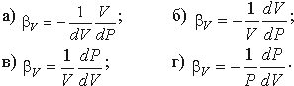
3. При увеличении угловой скорости вращения цилиндрического сосуда с жидкостью, действующие на жидкость силы изменяются следующим образом
а) центробежная сила и сила тяжести уменьшаются;
б) центробежная сила увеличивается, сила тяжести остается неизменной;
в) центробежная сила остается неизменной, сила тяжести увеличивается;
г) центробежная сила и сила тяжести не изменяются.
4. Точка приложения равнодействующей гидростатического давления лежит ниже центра тяжести плоской боковой поверхности резервуара на расстоянии
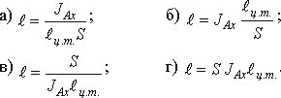
5. Уровень жидкости в трубке Пито поднялся на высоту H = 15 см. Чему равна скорость жидкости в трубопроводе
а) 2,94 м/с;
б) 17,2 м/с;
в) 1,72 м/с;
г) 8,64 м/с.
6. Член уравнения Бернулли, обозначаемый выражением называется
а) скоростной высотой;
б) геометрической высотой;
в) пьезометрической высотой;
г) потерянной высотой
7. Кавитация не служит причиной увеличения
а) вибрации;
б) нагрева труб;
в) КПД гидромашин;
г) сопротивления трубопровода.
8. При 2300 <Re< 4000 режим движения жидкости
а) ламинарный;
б) турбулентный;
в) переходный;
г) кавитационный.
9. Из резервуара через отверстие происходит истечение жидкости с турбулентным режимом. Напор H = 38 см, коэффициент сопротивления отверстия ξ = 0,6. Чему равна скорость истечения жидкости?
а) 4,62 м/с;
б) 1,69 м/с;
в) 4,4;
г) 0,34 м/с.
10. Укажите способы изменения внешнего цилиндрического насадка, не способствующие улучшению его характеристик.
а) закругление входной кромки;
б) устройство конического входа в виде конфузора;
в) устройство конического входа в виде диффузора;
г) устройство внутреннего цилиндрического насадка.
11. Если статический напор H_{ст}> 0, значит жидкость
а) движется в полость с пониженным давлением;
б) движется в полость с повышенным давлением;
в) движется самотеком;
г) двигаться не будет.
12. Какой гидравлический элемент изображен на рисунке?
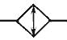
а) фильтр;
б) теплообменник;
в) гидрозамок;
г) клапан обратный.
Раздел №2. Основы гидростатики. Определение гидростатического давления.
13. На какие разделы делится гидромеханика?
а) гидротехника и гидрогеология;
б) техническая механика и теоретическая механика;
в) гидравлика и гидрология;
г) механика жидких тел и механика газообразных тел
14. Вязкость жидкости это
а) способность сопротивляться скольжению или сдвигу слоев жидкости;
б) способность преодолевать внутреннее трение жидкости;
в) способность преодолевать силу трения жидкости между твердыми стенками;
г) способность перетекать по поверхности за минимальное время.
15. Во вращающемся цилиндрическом сосуде свободная поверхность имеет форму
а) параболы;
б) гиперболы;
в) конуса;
г) свободная поверхность горизонтальная
16. Равнодействующая гидростатического давления в резервуарах с плоской наклонной стенкой равна
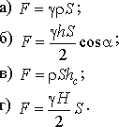
17. По мере движения жидкости от одного сечения к другому потерянный напор
а) увеличивается;
б) уменьшается;
в) остается постоянным;
г) увеличивается при наличии местных сопротивлений
18. Член уравнения Бернулли, обозначаемый буквой z, называется
а) геометрической высотой;
б) пьезометрической высотой;
в) скоростной высотой;
г) потерянной высотой
19. Укажите правильную запись формулы Вейсбаха-Дарси
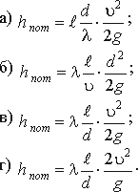
20. При Re< 2300 режим движения жидкости
а) кавитационный;
б) турбулентный;
в) переходный;
г) ламинарный
Вопрос. № 26. Элементарная струйка – это
а) трубка тока бесконечно малого сечения, окруженная линиями тока;
б) часть потока, заключенная внутри трубки тока;
в) объем потока, движущийся вдоль линии тока; г) неразрывный поток с произвольной траекторией.
Раздел №3. Гидродинамика. Основные законы движения жидкости.
Вопрос № 27. Какие существуют режимы движения жидкости?
а) установившийся и неустановившийся;
б) неустановившийся и переходный;
в) переходный и ламинарный;
г) ламинарный и турбулентный.
Вопрос № 28. Турбулентный режим движения жидкости – это
а) режим, при котором частицы жидкости сохраняют определенный строй (движутся послойно);
б) режим, при котором частицы жидкости перемещаются в трубопроводе перемешиваясь, хаотично;
в) режим, при котором частицы жидкости двигаются как послойно, так и бессистемно;
г) режим, при котором частицы жидкости двигаются послойно только в центре трубопровода.
Вопрос № 29. Какой будет режим движения жидкости (в круглом трубопроводе), если число Рейнольдса Rе = 9000? а) ламинарный; б) турбулентный; в) переходный; г) установившийся.
Вопрос № 40. При истечении жидкости из отверстий основным вопросом является
а) определение скорости истечения и расхода жидкости;
б) определение необходимого диаметра отверстий;
в) определение объема резервуара;
г) определение гидравлического сопротивления отверстия.
Вопрос № 30. Что такое реальная жидкость?
а) «жидкость, существующая в природе»;
б) «несжимаемая, нерасширяющаяся, обладающая абсолютной подвижностью частиц, отсутсвием сил внутреннего трения»;
в) «физическое тело, обладающее свойствами текучести и почти полным отсутствием сопротивлению разрыва».
Вопрос №31. Что такое удельный вес жидкости?
а) отношение массы жидкости к ее объему;
б) отношение веса жидкости к ее объему;
в) отношение веса жидкости к ее массе;
г) отношение силы к площади.
Вопрос №32. При увеличении температуры удельный вес жидкости
а) уменьшается;
б) увеличивается;
в) не изменяется;
г) сначала увеличивается, а затем уменьшается.
Вопрос № 33. Что определяется по формуле ν = μ ρ ?
а) динамический коэффициент вязкости;
б) кинематический коэффициент вязкости;
в) плотность жидкости; г) удельный вес жидкости.
Вопрос № 34.Вязкость жидкости при увеличении температуры
а) увеличивается;
б) уменьшается;
в) остается неизменной;
г) сначала уменьшается, а затем остается постоянной.
Раздел №4. Гидростатические сопротивления.
Вопрос № 35. Что понимается под избыточным (манометрическим) давлением?
а) разность между абсолютным и атмосферным давлениями;
б) разность между атмосферным давлением и абсолютным давлениями;
в) отношение силы давления к площади;
г) разность между вакууметрическим и атмосферным давлениями.
Вопрос №36. "Давление, приложенное к внешней поверхности жидкости, передается всем точкам этой жидкости по всем направлениям одинаково".
а) это закон Ньютона;
б) это закон Паскаля;
в) это закон Никурадзе;
г) это закон Жуковского.
Вопрос № 37. Какая величина определяется по формуле F = pcS ?
а) сила тяжести жидкости;
б) сила давления жидкости на криволинейную стенку; в) сила давления жидкости на плоскую стенку; г) сила давления на жидкость.
Вопрос №38. Жидкость находится под давлением. Что это означает?
а) жидкость находится в состоянии покоя;
б) жидкость течет;
в) на жидкость действует сила;
г) жидкость изменяет форму.
Вопрос № 39. Сущность гипотезы сплошности заключается в том, что жидкость рассматривается как
а) неподвижное твердое или жидкое тело при определенной температуре и давлении;
б) сложная среда с растворенными газами, веществами, имеющая разрывы и пустоты;
в) континуум, непрерывная сплошная среда;
г) среда, имеющая разрывы и пустоты.
Вопрос №40. Что такое модуль объемной упругости жидкости?
а) величина, обратная плотности жидкости;
б) величина, обратная удельному весу жидкости;
в) величина, обратная коэффициенту объемного сжатия;
г) величина, обратная коэффициенту объемного расширения.
Раздел №5. Гидростатический расчёт трубопроводов.
Вопрос №41. Какова связь между динамическим и кинематическим коэффициентами вязкости жидкости?
а) μ=ρν;
б) μ=φε;
в) dy dϑ τ = μ / ;
г) μ=φε.
Вопрос №42. При помощи какого прибора определяется поверхностное натяжение жидкости?
а) ареометр;
б) вискозиметр;
в) термометр;
г) сталагмометр.
Вопрос № 43 Массу жидкости, заключенную в единице объема, называют
а) весом;
б) удельным весом;
в) удельной плотностью;
г) плотностью.
Вопрос № 44. Что понимается под вакуумметрическим давлением?
а) разность между абсолютным и атмосферным давлениями;
б) разность между атмосферным давлением и абсолютным давлениями;
в) отношение силы давления к площади; г) разность между манометрическим и атмосферным давлениями.
Вопрос № 45. Какой закон формулируется следующим образом: «Тело, погруженное в жидкость, теряет в своем весе столько, сколько весит вытесненная им жидкость»?
а) закон Архимеда;
б) закон Ньютона;
в) закон Паскаля;
г) закон Дарси-Вейсбаха.
Вопрос № 46. Основное уравнение гидростатики определяется
а) произведением давления газа над свободной поверхностью к площади свободной поверхности;
б) разностью давления на внешней поверхности и на дне сосуда;
в) суммой давления на внешней (свободной) поверхности жидкости и давления, обусловленного удельным весом жидкости и глубиной погружения точки;
г) отношением рассматриваемого объема жидкости к плотности и глубине погружения точки.
Вопрос № 47. Способность жидкости длительно сохранять свои физические свойства (вязкость, плотность, смазывающую способность) при работе на высоких давлениях – это
а) физическая стабильность;
б) химическая стабильность;
в) кавитация;
г) механическая стабильность.
Вопрос № 48. Что определяется по формуле ϑ = Q S ?
а) средняя скорость потока;
б) расход жидкости;
в) скоростной напор;
г) плотность жидкости.
Раздел №6. Истечение жидкости из отверстий и через насадки.
Вопрос № 49. Течение жидкости без свободной поверхности в трубопроводах с давлением называется
а) безнапорное;
б) напорное;
в) неустановившееся;
г) несвободное (закрытое).
Вопрос № 50. Чем отличаются уравнения Бернулли для элементарной струйки и потока жидкости?
а) наличием коэффициента Кориолиса в скоростном напоре;
б) не отличаются;
в) наличием потерь напора;
г) наличием потерь давления.
Вопрос № 72. Для измерения скорости потока используется
а) трубка Пито;
б) пьезометр;
в) вискозиметр;
г) трубка Вентури.
Вопрос № 51. Уровень жидкости в трубке Пито поднялся на высоту H = 15 см. Чему равна скорость жидкости в трубопроводе?
а) 2,94 м/с;
б) 17,2 см/с;
в) 1,72 м/с;
г) 8,64 м/с.
Вопрос № 52. Для чего нужен график Никурадзе?
а) для определения числа Рейнольдса;
б) для определения шероховатости трубопровода;
в) для определения коэффициента путевых потерь;
г) для определения давления.
Вопрос № 53. По какому закону изменяются потери напора по длине трубопровода (λ) λ h = f ?
а) по линейному;
б) по параболическому;
в) по логарифмическому;
г) по гиперболическому.
Вопрос № 54. При каком режиме движения жидкости изменение касательных напряжений вдоль радиуса носит линейный характер? а) ламинарном; б) турбулентном; в) установившемся; г) неустановившемся.
Раздел №7. Гидравлические машины.
Вопрос № 55. От каких параметров зависит число Рейнольдса Rе?
а) от диаметра трубопровода и скорости жидкости;
б) от диаметра трубопровода, максимальной скорости жидкости и кинематического коэффициента вязкости жидкости;
в) от средней скорости жидкости, гидравлического диаметра трубопровода и кинематического коэффициента вязкости жидкости;
г) от расхода жидкости.
Вопрос № 56. В соответствии с чьей полуэмпирической формулой полное касательное напряжение в турбулентном потоке складывается из двух составляющих: вязкого и турбулентного напряжений?
а) Ньютона;
б) Дарси-Вейсбаха;
в) Прандтля;
г) Рейнольдса.
Вопрос № 57. Резкое повышение давления, возникающее в напорном трубопроводе при внезапном торможении рабочей жидкости, называется
а) гидравлическим ударом;
б) гидравлическим напором;
в) гидравлическим скачком;
г) гидравлическим прыжком.
Вопрос № 58. В формуле для определения скорости истечения жидкости через отверстие ϑ = ϕ 2gH0 буквой H0 обозначают
а) дальность истечения струи;
б) глубину отверстия;
в) высоту резервуара;
г) расчетный напор.
Вопрос №59. Что такое идеальная жидкость?
а) «жидкость, существующая в природе»;
б) «несжимаемая, нерасширяющаяся, обладающая абсолютной подвижностью частиц, отсутствием сил внутреннего трения»;
в) «физическое тело, обладающее свойствами текучести и почти полным отсутствием сопротивлению разрыва».
Вопрос № 60. При увеличении температуры удельный вес жидкости
а) уменьшается;
б) увеличивается;
в) сначала увеличивается, а затем уменьшается;
г) не изменяется.
Вопрос № 61. Какой закон формулируется следующим образом: «Внешнее давление, производимое на жидкость, заключенную в замкнутом сосуде, передается этой жидкостью во все стороны без изменения»?
а) закон Архимеда;
б) закон Паскаля;
в) закон Ньютона;
г) закон Дарси-Вейсбаха.
Вопрос №62. Сформулируйте закон Архимеда
а) «Внешнее давление, производимое на жидкость, заключенную в замкнутом сосуде, передается этой жидкостью во все стороны без изменения»;
б) «Тело, погруженное в жидкость, теряет в своем весе столько, сколько весит вытесненная им жидкость»;
в) «Давление в любой точке покоящейся жидкости по всем направлениям одинаково и не зависит от ориентации площадки, на которую оно действует»;
г) « Давления жидкости по твердой поверхности, соприкасающейся с ней, распределено равномерно».
Вопрос №63. В чем отличие напорного и безнапорного потоков?
а) напорный поток состоит из элементарных струек, а безнапорный поток – нет;
б) безнапорный поток состоит из элементарных струек, а напорный поток – нет;
в) напорный и безнапорный потоки ограничены твердыми стенками;
г) напорный поток ограничен твердыми стенками со всех сторон, а безнапорный поток ограничен твердыми стенками не со всех сторон;
д) напорный поток ограничен твердыми стенками со всех сторон, а безнапорный поток ограничен твердыми стенками не со всех сторон и имеет по всей длине свободную поверхность.
Раздел №8. Аппаратура управления и регулирования.
Вопрос № 64. Поверхность, образованная линиями тока, проведенными в данный момент времени через все точки замкнутого контура, находящегося в области, занятой жидкостью, называется
а) трубка тока;
б) элементарная струйка;
в) поток;
г) свободная струя.
Вопрос № 65. Часть периметра живого сечения, ограниченная твердыми стенками, называется
а) мокрый периметр;
б) периметр контакта;
в) смоченный периметр;
г) гидравлический периметр
Вопрос № 66. Каким будет число Рейнольдса, если скорость жидкости ϑ =5 м/с, внутренний диаметр трубопровода d = 25 мм, кинематический коэффициент вязкости жидкости ν =25 сСт?
а) 5;
б) 500;
в) 5000;
г) 1250;
д) 12500.
Вопрос № 67. Какая величина является критерием режима движения жидкости?
а) число Рейнольдса;
б) коэффициент Дарси;
в) безразмерная величина;
г) постоянная величина.
Вопрос № 68. Закон гидравлического сопротивления в ламинарном потоке формулируется следующим образом:
а) «В ламинарном потоке потери напора по длине трубопровода обратно пропорциональны средней скорости потока в первой степени»;
б) «В ламинарном потоке потери напора по длине трубопровода прямо пропорциональны средней скорости потока в первой степени»;
в) «В ламинарном потоке потери расхода прямо пропорциональны средней скорости потока в первой степени»;
г) «В ламинарном потоке потери напора по длине трубопровода обратно пропорциональны средней скорости потока в четвертой степени».
Вопрос № 69. Вязкость жидкости – это
а) способность сопротивляться скольжению или сдвигу слоев жидкости при ее течении;
б) способность преодолевать внутреннее трение жидкости;
в) способность преодолевать силу трения жидкости между твердыми стенками;
г) способность перетекать по поверхности за минимальное время.
Вопрос № 70. Динамический коэффициент вязкости обозначается греческой буквой
а) ν;
б) μ;
в) η;
г) τ.
Раздел №9. Гидравлические приводы автоматического регулирования.
Вопрос № 71. Сжимаемость жидкости характеризуется
а) коэффициентом Генри;
б) коэффициентом температурного сжатия;
в) коэффициентом поджатия;
г) коэффициентом объемного сжатия.
Вопрос № 72. Вес жидкости в единице объема называют
а) плотностью;
б) удельным весом;
в) удельной плотностью;
г) весом;
д) вязкостью.
Вопрос № 73. Какая из этих жидкостей не является газообразной?
а) азот;
б) ртуть;
в) водород;
г) кислород;
Вопрос № 74. В каких единицах измеряется давление в системе измерения СИ?
а) паскалях;
б) джоулях;
в) барах;
г) стоксах.
Вопрос №75. Если давление отсчитывают от относительного нуля, то его называют
а) абсолютным;
б) атмосферным;
в) избыточным;
г) давление вакуума.
Вопрос № 76. Во вращающемся цилиндрическом сосуде свободная поверхность имеет форму
а) параболы;
б) гиперболы;
в) конуса;
г) свободная поверхность горизонтальна.
Вопрос №77. Площадь поперечного сечения потока, перпендикулярная направлению движения, называется
а) открытым сечением;
б) живым сечением;
в) полным сечением;
г) площадью расхода.
Вопрос № 78. Отношение живого сечения к смоченному периметру называется
а) гидравлическая скорость потока;
б) гидродинамический расход потока;
в) расход потока;
г) гидравлический радиус потока;
д) объем на время.

А.1 Вопросы для опроса:

Раздел №1. Введение. Основные физические свойства жидкости. Гидравлическая система.
1.Предмет гидравлики.
2. Краткая история развития гидравлики.
3. Примеры практического приложения гидравлики в областях строительства.
4. Молекулярная структура жидкостей и понятие идеальной жидкости.
5. Плотность, сжимаемость, температурное расширение и вязкость жидкостей.
6. Приборы для изучения свойств жидкостей.
Раздел №2. Основы гидростатики. Определение гидростатического давления.
1. Силы, действующие в жидкости.
2. Гидростатическое давление в точке и его свойства.
3. Основное уравнение гидростатики.
4. Закон Паскаля и его применение в технике. Эпюры давления.
5. Измерение атмосферного, избыточного, абсолютного и вакуумметрического давления.
6. Равновесие жидкостей в сообщающихся сосудах.
7. Относительный покой жидкости в движущемся сосуде.
Раздел №3. Гидродинамика. Основные законы движения жидкости.
1. Сила гидростатического давления на плоскую фигуру.
2. Определение координаты центра давления.
3. Сила гидростатического давления на криволинейные поверхности. Понятие тела давления.
4. Графоаналитический метод определения силы давления.
5. Закон Архимеда и условие плавания тел.
Раздел №5. Гидростатический расчёт трубопроводов.
1. Методы изучения движения жидкости.
2. Кинематические элементы потока.
3. Гидравлические элементы потока.
4. Классификация видов течения.
5. Расход и средняя скорость.
6. Уравнение неразрывности потока.
7. Режимы течения жидкости. Число Рейнольдса и его критическое значение.
Раздел №6. Истечение жидкости из отверстий и через насадки.
1. Виды удельной механической энергии жидкости.
2. Уравнение Бернулли для элементарной струйки идеальной жидкости.
3. Его энергетический и геометрический смысл.
4. Практическое приложение уравнения.
5. Уравнение Бернулли для потока реальной жидкости.
6. Основные правила построения пьезометрических и напорных линий.
Раздел №7. Гидравлические машины. Раздел
Классификация объемных насосов.
Основные характеристики объемных насосов.
Шестерённые насосы.
Компрессоры и их классификация.
Пластинчатые насосы.
Типы силовых цилиндров.
Аксиально-поршневые насосы и двигатели.
Моментные гидродвигатели.
Радиально-поршневые насосы и двигатели.
Эксцентриковые насосы.
Раздел №8. Аппаратура управления и регулирования.
Клапаны. Основные типы затворных устройств.
Золотниковые управляющие устройства.
Особенности выполнения золотниковых устройств.
Дроссели, их разновидности по основной гидравлической характеристике.
Линейные и квадратные дроссели.
Игольчатые дроссели.
Четырёхкромочный золотник, его характеристики.
Силы действующие на золотник.
Золотниковые распределители.
Раздел №9. Гидравлические приводы автоматического регулирования.
Характеристика предохранительного клапана.
Основные разновидности клапанов.
Пневматические распределители
Обратный клапан, его характеристики.
Механическая и регулировочная характеристики схемы дросселя на «входе».
Золотники включения манометров.
Уплотнения неподвижных соединений.
Реле времени гидравлического типа.
Реле давления.
Электрогидравлический шаговый привод
Синхронизаторы движения гидродвигателей
Гидравлические и регулировочные характеристики управляющих и регулирующих устройств.
Разновидность объемных источников питания гидравлических приводов.
Исполнительные механизмы прямолинейного действия.

А.2 Вопросы для практических занятий

- Что такое вязкость? В каких единицах измеряется коэффициент вязкости?
- Сформулируйте закон Ньютона для вязкого трения.
- Каков физический смысл коэффициента вязкости?
- Как зависят от температуры при постоянном давлении коэффициенты вязкости жидкостей и газов?
- Чем отличается манометр от барометра? Поясните устройство, принцип работы одного из барометров
- Что общего в работе трубчатого, мембранного и сильфонного манометров? Поясните принцип работы одного из них.
- Какие существуют манометры с электрическим выходом?
- Назовите основные виды жидкостных манометров. Поясните устройство, принцип работы одного из манометров .
- Поясните, что такое абсолютное, избыточное или вакуумное давление. Приведите формулы для пересчета одного давления в другое
- Поясните геометрический смысл слагаемых уравнения Д. Бернулли.
- Поясните энергетический смысл слагаемых уравнения Д. Бернулли.
- Как называется коэффициент α, входящий в уравнение Д. Бернулли для потока реальной жидкости, что он учитывает и от чего зависит его величина?
- Объясните, чем обусловлены потери полного напора и каков их энергетический смысл?
- Поясните, что такое скоростная трубка или трубка Пито?
- Поясните, что такое линия полного напора и пьезометрическая линия?
- Что понимают под термином «живое сечение потока жидкости»?
- Назовите режимы движения жидкости и укажите их характерные особенности.
- Поясните, что такое критерий Рейнольдса, и назовите факторы, от которых он зависит.
- Поясните, что такое критическое число Рейнольдса?
- Поясните, каким образом при гидравлических расчётах определяют режим движения жидкости и, с какой целью?
- Поясните, что такое критическая скорость, от каких факторов она зависит и как её определяют?
Блок B

В.1 Типовые задачи

Раздел №1. Введение. Основные физические свойства жидкости. Гидравлическая система.
1 Определить плотность нефти, если 320 000 кг её массы помещаются в объёме 380 м3 . Ответ: 842 кг/м3 .
2 Определить объём, занимаемый 125 000 кг нефти, если её плотность равна 850 кг/м3 . Ответ: 147 м3 .
3 Определить удельный вес и плотность жидкости, если её объём W = 104 см3 имеет вес G = 8,3 кгс. Решение привести в трёх системах единиц: международной – СИ, технической – МКГСС, физической – СГС. Ответ: γси = 8142,3 Н/м3 ; ρси = 830 кг/м3 ; γт =830 кгс/м3 ; ρт = 84,6 кгс∙с 2 /м4 ; γф =846 дин/см3 ; ρф =0,86 г/см3 .
Раздел №2. Основы гидростатики. Определение гидростатического давления.
4 Определить потребное число бочек для транспортировки трансформаторного масла весом 117 кН и плотностью 900 кг/м3 , если объём одной бочки Wб = 1,2 м3 . Ответ: 10 шт.
5 Определить плотность битума, если 470 кН его занимают объём W = 50 м3 . Ответ: 940 кг/м3 .
6 При гидравлическом испытании трубопровода длиной 600 м и диаметром 500 мм давление воды поднято от 1 ат до 50 ат. Какой объём воды потребовалось подать в трубопровод за время подъёма давления? Расширением стенок трубы пренебречь. Ответ: 0,26 м3 .
Раздел №3. Гидродинамика. Основные законы движения жидкости.
7 Сосуд, объём которого 2,0 м3 , заполнен водой. На сколько уменьшится и чему станет равным объём воды при увеличении давления на 20 000 кПа? Модуль объёмной упругости воды принять равным 1962∙106 Па. Ответ: 0,02 м3 ; 1,98 м3 .
8 При испытании прочности резервуара гидравлическим способом он был заполнен водой при давлении 50∙105 Па. В результате утечки части воды через неплотности давление в резервуаре понизилось до 11,5∙105 Па. Пренебрегая деформацией стенок резервуара, определить объём воды, вытекшей за время испытания. Объём резервуара равен 20 м3 . Ответ: 0,04 м3 .
9 Кинематическая вязкость воды при температуре 15 ˚С равна 0,0115 Ст. Определить динамическую вязкость жидкости в международной, технической и физической системах единиц. Ответ: μси = 1,15∙103 Па∙с.
Раздел №4. Гидростатические сопротивления.
10. Удельный вес бензина 720 кгс/м3 . Определить плотность этого бензина в международной, технической и физической системах единиц. Ответ: ρси = 720 кг/м3 .
11. Определить удельный вес и плотность жидкости, если её вес 90 кгс и объём 105 см3 . Решение дать в международной, технической и физической системах единиц. Ответ: γси = 8829 Н/м3 ; ρси = 900 кг/м3 .
12 Плотность нефти 0,86 г/см3 . Определить плотность и удельный вес этой нефти в международной и технической системах единиц. Ответ: γси = 8436,6 Н/м3 ; ρси = 860 кг/м3 .
Раздел №5. Гидростатический расчёт трубопроводов.
13. Удельный вес бензина 7000 Н/м3 . Определить плотность и удельный вес этого бензина в международной, технической и физической системах единиц. Ответ: ρси = 740 кг/м3 .
14 В резервуар, содержащий 125 м3 нефти плотностью 760 кг/м3 , закачано 224 м3 нефти плотностью 848 кг/м3 . Определить плотность смеси в международной, технической и физической системах единиц. Ответ: ρси = 816 кг/м3 .
15 В резервуар залито 15 м3 жидкости плотностью 800 кг/м3 . Сколько необходимо долить такой же жидкости (однородной), но плотностью 824 кг/м3 , чтобы в резервуаре образовалась смесь плотностью 814 кг/м3 ? Ответ: 21 м3 .
Раздел №6. Истечение жидкости из отверстий и через насадки.
16 плотно закрыт при атмосферном давлении. Какое количество нефти необходимо закачать в баллон дополнительно, чтобы давление в нём повысилось в 25 раз? Модуль объёмной упругости нефти равен 1325∙106 Па. Деформацией стенок баллона пренебречь. Ответ: 65 см3 .
17 Сосуд ёмкостью 32 л заполнен жидкостью при атмосферном давлении. Вычислить объём жидкости, который необходимо закачать в сосуд для того, чтобы избыточное давление в нём было равно 10 атм. Деформациями стенок сосуда пренебречь. Модуль объёмной упругости для жидкости принять равным 13 500 кгс/см2 . Ответ: 0,24 м3 . 18 Один кубический метр нефти имеет массу 0,92 т. Вычислить удельный вес и плотность нефти в физической и технической системах единиц. Ответ: ρф = 0,92 г/см3 ; ρт = 920 кг/м3 .
19 В резервуар залито 20 000 л нефти плотностью 850 кг/м3 и 25∙103 л плотностью 840 кг/м3 . Определить плотность смеси. Ответ: 844,4 кг/м3 .
Раздел №7. Гидравлические машины.
20 В резервуар залито 27 400 л нефти с удельным весом 840 кгс/м3 и 18 900 л нефти с неизвестным удельным весом. Полученная смесь имеет удельный вес 860,4 кгс/м3 . Вычислить неизвестный удельный вес. Ответ: 890 кгс/м3 .
21 Определить кинематическую и динамическую вязкость при плотности жидкости 0,9 г/см3 . Показания вискозиметра по Энглеру 40°. Ответ: 2,92 Ст; 2,63 П.
22 Кинематическая вязкость нефти 0,4 Ст, а удельный вес равен 9000 Н/м3 . Определить динамическую вязкость нефти в международной, технической и физической системах единиц. Ответ: 3,7∙10-3 П.
Раздел №8. Аппаратура управления и регулирования.
23 Вязкость нефти, определённая при помощи прибора Энглера, равна 8,5 ˚E. Определить динамическую вязкость в технической системе единиц, если удельный вес нефти составляет 8 500 Н/м3 . Ответ: 0,005 кгс∙с/м2 .
24 Резервуар диаметром 700 мм и высотой 1,2 м имеет массу 10 кг. Определить вес резервуара, заполненного водой при температуре 4 ˚С. Ответ дать в международной системе единиц. Ответ: 561 Н.
25 Вязкость цилиндрового масла 50 ˚E, удельный вес 900 кгс/м3 . Определить динамическую и кинематическую вязкость цилиндрового масла в международной, технической и физической системах единиц. Ответ: μф = 3,28 П; νф = 3,65 Ст.
26 При 20 ˚С кинематическая вязкость глицерина 8,7 Ст, удельный вес 1260 кгс/м3 . Вычислить при этой температуре динамическую вязкость глицерина в технической и физической системах единиц. Ответ: μф = 10,96 П.
Раздел №9. Гидравлические приводы автоматического регулирования.
27 Кинематическая вязкость воды при температуре 15 ˚С равна 0,0115 Ст. Определить динамическую вязкость воды в физической и технической системах единиц. Как изменится вязкость воды при подогреве её до 60 ˚С. Ответ: 1,17∙10-4 П; в 2,4 раза.
28 При температуре 500 ˚C и атмосферном давлении водяной пар имеет плотность 0,028 кгс∙с 2 /м4 . Вычислить его удельный объём при этой температуре. Ответ: 3,64 м3 /кгс.
29 Сколько будет весить ёмкость объёмом 200 л, если её заполнить водой плотностью 1000 кг/м3 ? Собственный вес ёмкости 10 кгс. Ответ дать в международной системе единиц. Ответ: 2060 Н.
30 Определить кинематическую вязкость воздуха в системе единиц СГС, если удельный вес равен 12,3 Н/м3 . Ответ: 0,16 Ст.
В.2 Темы практических занятий

Раздел №2. Основы гидростатики. Определение гидростатического давления.
Изучение приборов для измерения давления
Раздел №3. Гидродинамика. Основные законы движения жидкости.
Исследование уравнения Д. Бернулли
Раздел №4. Гидростатические сопротивления.
Определение режима течения жидкости
Дидактические материалы к практическим занятиям содержатся в методических указаниях по выполнению практических работ по дисциплине «Электрооборудование электрических сетей»
Блок C

С.0 Индивидуальные творческие задания
Определить абсолютное давление р₀ воздуха на свободной поверхности воды в напорном баке по показанию ртутного манометра. Какой высоты h_{п} должен быть уровень воды в пьезометре для измерения того же давления р₀? Высоты h = 2,6 м; h₁ = 1,8 м; h₂ = 0,6 м. Плотность ртути ρ = 13600 кг/м³, воды ρ = 1000 кг/м³. Атмосферное давление составляет 765 мм. рт. ст.
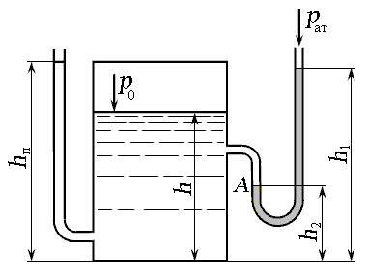
В цилиндрический бак диаметром d = 2 м до уровня h = 1,5 м налиты вода и бензин. Уровень воды в пьезометре, открытом в атмосферу, ниже уровня бензина на h_{п} = 300 мм. Определить объём находящегося в баке бензина, если плотность бензина ρ_{б} = 700 кг/м³, плотность воды ρ_{в} = 1000 кг/м³.
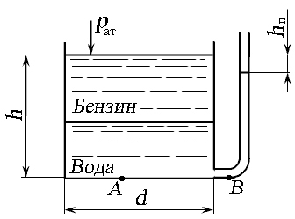

Определить силу F, действующую на шток гибкой диафрагмы гидроцилиндра, если её диаметр d = 200 мм, показание манометра р_{м} = 0,27 МПа, высота h = 1 м. Площадью штока пренебречь. Найти абсолютное давление в левой полости, если h_{aт} = 740 мм. рт. ст. Плотность жидкости составляет ρ = 850 кг/м³.
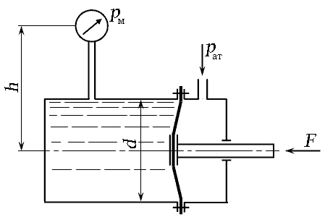

Система из двух поршней, соединенных штоком, находится в равновесии. Определить силу, сжимающую пружину. Жидкость, находящаяся между поршнями и в бачке - масло с плотностью ρ = 870 кг/м³. Диаметры D = 80 мм; d = 30 мм; высота h = 1000 мм; избыточное давление р₀ = 10 кПа.
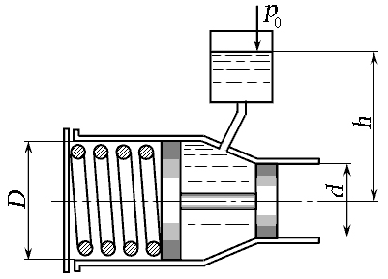

Определить силу F, необходимую для удержания в равновесии поршня, если труба под поршнем заполнена водой плотностью ρ = 1000 кг/м³. Размеры трубы d = 100 мм, h₁ = 4 м, h₂ = 0,5 м. Длина рычага а = 0,2 м, b =1 м. Собственным весом поршня пренебречь.
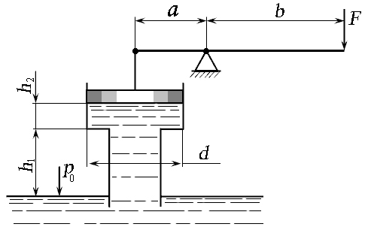
Автомобиль движется с ускорением а = 3,27 м/с². Определить минимальное количество топлива в баке, обеспечивающее его подачу без подсоса воздуха. Считать, что бензопровод установлен на расстоянии L = 0,45 м от задней стенки бака, диаметр бензопровода мал по сравнению с длиной бака, высота h = 10 мм. Ширина бака b = 0,5 м, плотность бензина ρ = 750 кг/м³. Определить избыточное давление, оказываемое на заднюю стенку бензобака.
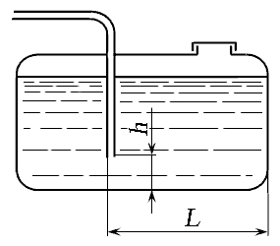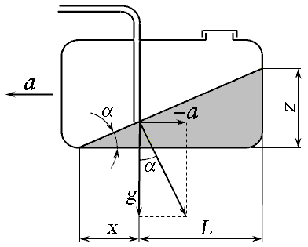
а) б)

На рисунке показана одна из возможных схем гидроусилителя сцепления автомобиля. Масло под давлением р₀ = 0,5 МПа подводится внутри вала и затем через отверстие - в полость между двумя совместно вращающимися цилиндром 1 и поршнем 2, который может скользить вдоль вала. Давление масла, увеличенное благодаря действию центробежных сил, заставляет поршень перемещаться вправо и обеспечивает этим силу нажатия, необходимую для выключения сцепления. Определить силу давления масла на поршень 2, если его диаметр D =120 мм, диаметр вала d = 20 мм, частота вращения n = 6000 об/мин, плотность масла ρ = 920 кг/м³.
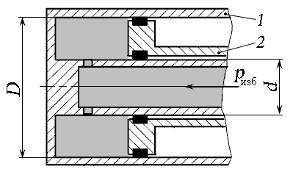

В сосуд диаметром d = 100 мм и высотой h₂ = 0,3 м залита жидкость до уровня h₁ = 0,2 м. Определить, до какой угловой скорости ω можно раскрутить сосуд, с тем, чтобы жидкость не выплеснулась из него.
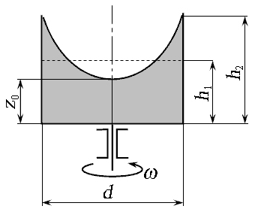

Резервуар заполнен жидкостью плотностью ρ = 870 кг/м³, высота столба жидкости h = 0,65 м. Основания трапеции боковой стенки а = 0,6 м, b = 0,35 м, длина х = 1,2 м. Определить усилие, действующее на каждый болт крепления боковых стенок и дна резервуара на глубине h, если количество болтов по длине х равно n_{х} = 8 шт., по длине b равно n_{b} = 3 шт. Определить диаметр болтов, если допустимое напряжение на разрыв стального болта = 7000 Н/см².
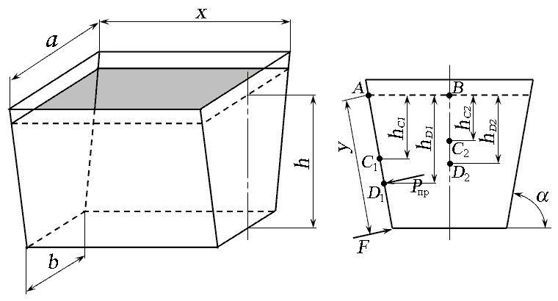

Горизонтальная металлическая цистерна круглого сечения диаметром d = 2 м и длиной L = 10 м полностью заполнена минеральным маслом (удельный вес масла 9∙10³ Н/м³). Давление на поверхности масла равно атмосферному. Определить силу давления масла на внутреннюю криволинейную поверхность цистерны. Определить координаты центра тяжести тела давления.
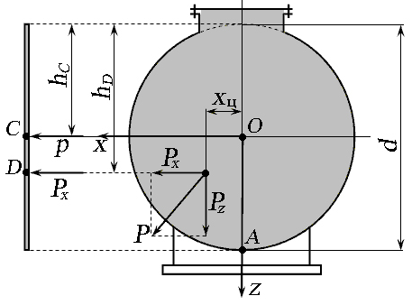

Определить диаметр d_{р} резервуаров - накопителей (ресиверов) 2 автоматической системы тормозов автомобиля, при котором будет обеспечиваться шесть торможений (n = 6) за счёт сжатого воздуха без включения компрессора 1. Последний включается и начинает нагнетать воздух в систему при избыточном давлении р₂ = 0,4 МПа и выключается при р₁ = 0,6 МПа. Кран управления 3 после каждого торможения выпускает воздух из тормозных цилиндров 4 в атмосферу. Принять: диаметр поршня тормозных камер d_{п} = 180 мм, ходы поршней L_{п} = 0,06 м, длины резервуаров L_{р} = 0,8 м, атмосферное давление составляет 749,5 мм. рт. ст. Процесс расширения воздуха считать изотермическим. Объёмом трубопроводов пренебречь. Определить, сколько полных торможений без включения компрессора могут обеспечить эти резервуары, если автомобиль въехал на горный перевал (где атмосферное давление составляет 400 мм. рт. ст.) без использования тормозной системы.
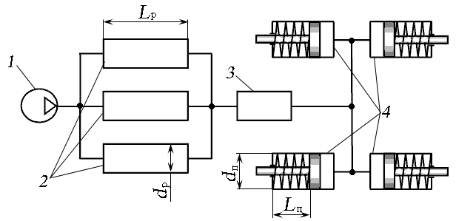

Поршень диаметром d_{п} = 8 см перемещается со скоростью V_{п} под действием силы F = 0,4 кН. Жидкость плотностью ρ = 870 кг/м³ под действием поршня из правой части гидроцилиндра перемещается в бак, открытый в атмосферу. Определить скорость перемещения поршня V_{п}, если высота h = 9,4 м.
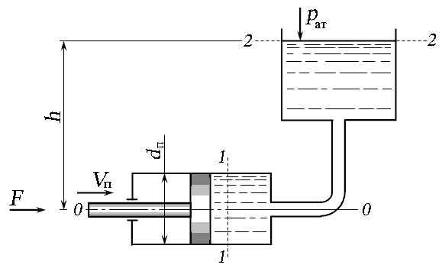

Определить вакуумметрическое давление в баке р_{вак}, при котором скорость течения потока жидкости в трубопроводе составит V_{тр} = 1,2 м/с. Высота h = 3,2 м, плотность жидкости ρ = 870 кг/м³. Высота уровня жидкости в пъезометре составляет h_{п} = 0,64 м.
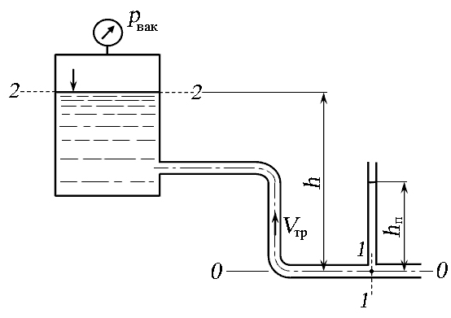
Определить утечки через радиальные зазоры в шестерённом насосе вследствие разности давлений в нагнетательной и всасывающей полости. Высота каждого зазора δ = 0,09 мм, длина зазора L = 2 мм, ширина В = 30 мм, перепад давлений ∆р = 1,32 МПа, наружный диаметр шестерни D = 62 мм, частота вращения n = 1450 об/мин, вязкость масла μ = 0,012 Па∙с.
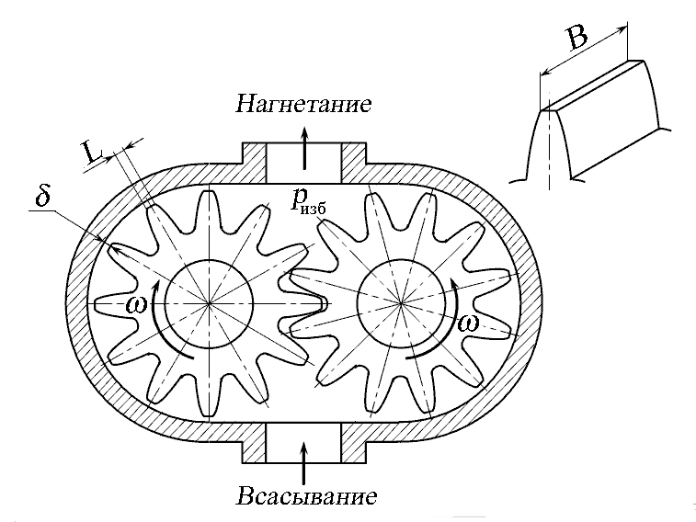

Вода под напором движется в бак, расположенный на высоте h от оси трубопровода. Определить высоту h до уровня воды в баке, открытом в атмосферу, если вязкость воды ν = 0,01 Ст, диаметр трубопровода d = 10 мм, длина L = 20 м, пъезометрический напор в сечении 1 - 1 принять H_{п} = 20 м. Расход воды в трубопроводе составляет Q = 0,072 л/с. Коэффициенты сопротивления крана ζ_{кр} = 4, поворота ζ_{пов} = 1. Трубу считать гидравлически гладкой.
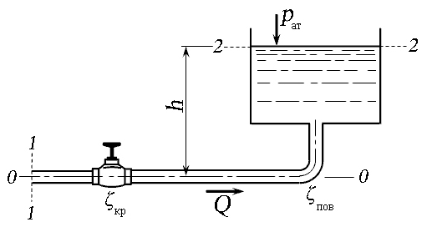

Поршень диаметром D = 200 мм движется равномерно вверх, всасывая воду. Диаметр трубопровода d = 50 мм, его длина L = 12 м, коэффициент гидравлического трения λ = 0,03, коэффициент местного сопротивления (поворота) ζ_{пов} = 0,5. При высоте h = 2 м сила, необходимая для перемещения поршня вверх, равна F = 2,35 кН.
Определить скорость перемещения поршня. Найти, до какой высоты h_{max} можно поднять поршень без возникновения кавитации, если давление насыщенного пара р_{нп} = 4,25 кПа, плотность воды ρ = 1000 кг/м³. Атмосферное давление принять р_{ат} = 98,7 кПа. Весом поршня и трением пренебречь.
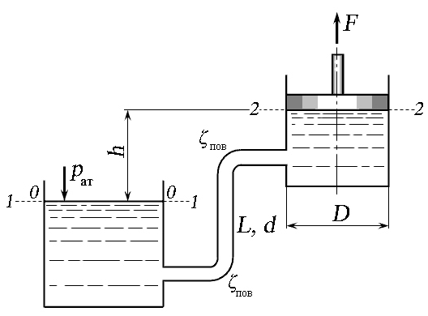

Определить расход жидкости, вытекающей из бака через отверстие площадью S₀ = 0,01 см². Показание ртутного манометра h_{рт} = 268 мм, высота h = 2 м, коэффициент расхода отверстия μ_{р} = 0,60. Плотность жидкости в баке ρ = 800 кг/м³, плотность ртути ρ_{рт} = 13600 кг/м³. Атмосферное давление р_{ат} = 0,1 МПа. Напор считать постоянным.
Определить, во сколько раз увеличится расход, если к отверстию присоединить цилиндрический внешний насадок, конически расходящийся насадок длиной L_{н} = 5d₀ при угле конусности γ = 7º.
Расход жидкости определим по формуле (5.7): 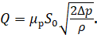
Перепад давления ∆р с верхней и нижней стороны отверстия определим в абсолютных единицах. Тогда ∆р будет равен разности давления на дне сосуда (сумма р₀ и весового давления ) и атмосферного давления, то есть:
.
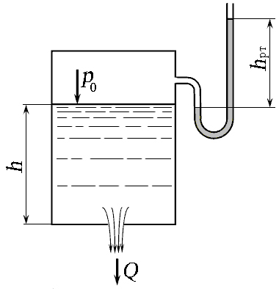

Определить направление истечения жидкости с плотностью ρ = 1000 кг/м³ через отверстие диаметром d₀ = 5 мм и расход, если разность уровней h = 2 м, показание вакуумметра соответствует 147 мм. рт. ст., показание манометра p_{м} = 0,25 МПа, коэффициент расхода μ_{р} = 0,62.
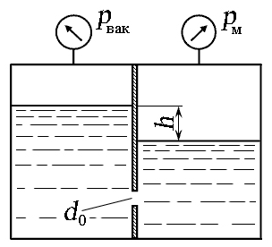

Определить потребный напор Н_{потр}, который необходимо создать в сечении 0 - 0 для подачи в бак воды плотностью ρ = 1000 кг/м³ и вязкостью ν = 0,0157 Cт, если длина трубопровода L = 80 м, его диаметр d = 50 мм, расход жидкости Q = 15 л/с, высота h = 30 м, избыточное давление в баке р₀ = 0,2 МПа, коэффициент сопротивления крана ζ_{кр} = 5, поворота ζ_{пов} = 0,8, эквивалентная шероховатость внутренних стенок трубы ∆_{Э} = 0,04 мм. Внутреннюю поверхность трубы считать гидравлически шероховатой.
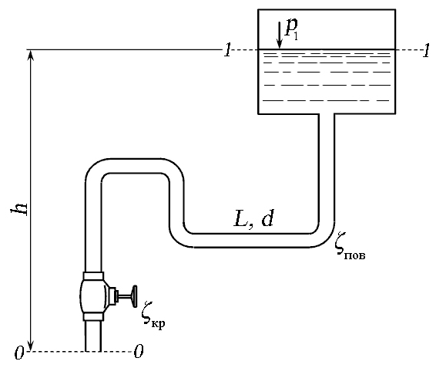
Задача Определить расход Q в трубе для подачи воды (вязкость ν = 0,01 Ст, плотность ρ = 1000 кг/м³) на высоту h = 16,5 м, если диаметр трубы d = 10 мм, длина L = 20 м, располагаемый напор в сечении 1 - 1 трубы перед краном Н_{расп} = 20 м, коэффициент сопротивления крана ζ_{кр} = 4, поворота ζ_{пов} = 1. Трубу считать гидравлически гладкой.
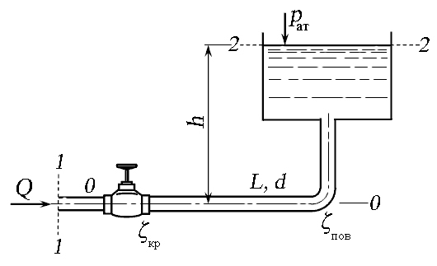

Блок D

Вопросы к зачету
      - Понятие жидкости в гидравлике. Основные физические свойства жидкости.
      - Уравнение Бернули для идеальной и реальной жидкости.
      - Основные характеристики лопастных насосов.
      - Уравнение расхода жидкости. Уравнение неразрывности струи (потока).
      - Основное уравнение гидростатики.
      - Ламинарное течение жидкости и его характеристики.
      - Турбулентное течение жидкости и его характеристики.
      - Напорное, безнапорное, установившиеся и неустановившиеся движение.
      - Конструкции, принцип действия поршневых насосов.
      - Плавание тел. Закон Архимеда и его приложение.
      - Гидродинамическое подобие, их особенности применения.
      - Уравнение движения Л. Эйлера.
      - Местные гидравлические сопротивления. Коэффициент Дарси.
      - Общие характеристики линейных сопротивлений.
      - Роторные насосы и машины. Их характеристики и классификация.
      - Элементы гидропривода. Методы выбора и подбора гидроаппаратуры.
      - Следящий гидропривод, гидроусилители и их назначение.
      - Основные понятия гидродинамики. Линии, трубки, сечения.
      - Гидромуфты.
      - Гидротрансформаторы.
      - Формулы потерь напора при ламинарном режиме.
      - Формулы потерь напора при турбулентном режиме.
      - Истечение жидкостей из малых отверстий.
      - Гидравлический удар. Защита от него, применение его в гидротаране.
      - Вихревые и струйные насосы. Рабочий процесс и характеристики
насосов.
      - Гидростатические машины, (гидропресс, гидроаккумулятор).
      - Приборы для измерения давления.
      - Виды дросселей, обратных клапанов, распределителей, фильтров.
      - Равновесие жидкостей во вращающемся сосуде.
      - Давление жидкости на плоскую стенку.
      - Давление жидкости на неплоские поверхности.
      - Преимущества и недостатки гидромуфт.
      - Расчет простых трубопроводов с последовательным соединением.
      - Расчет трубопроводов с параллельным соединением труб.
      - Расчет сложных трубопроводов.
      - Классификация и принцип работы гидроприводов
      - Преимущества и недостатки гидропривода
      - Гидравлические машины шестеренного типа
      - Пластинчатые насосы и гидромоторы
      - Радиально-поршневые насосы и гидромоторы
      - Аксиально-поршневые насосы и гидромоторы
      - Классификация гидроцилиндров
      - Гидроцилиндры прямолинейного действия
      - Поворотные гидроцилиндры
      - Золотниковые гидрораспределители
      - Крановые гидрораспределители
      - Напорные гидроклапаны
      - Клапанные гидрораспределители
      - Обратные гидроклапаны
      - Дроссели и регуляторы расхода

Описание показателей и критериев оценивания компетенций, описание шкал оценивания
Оценивание выполнения тестов

4-балльная  шкала | Показатели | Критерии
Отлично | - Полнота выполнения тестовых заданий;  - Своевременность выполнения;  - Правильность ответов на вопросы;  - Самостоятельность тестирования. | Выполнено более 95 % заданий предложенного теста, в заданиях открытого типа дан полный, развернутый ответ на поставленный вопрос
Хорошо |  | Выполнено от 75 до 95 % заданий предложенного теста, в заданиях открытого типа дан полный, развернутый ответ на поставленный вопрос; однако были допущены неточности в определении понятий, терминов и др.
Удовлетворительно |  | Выполнено от 50 до 75 % заданий предложенного теста, в заданиях открытого типа дан неполный ответ на поставленный вопрос, в ответе не присутствуют доказательные примеры, текст со стилистическими и орфографическими ошибками.
Неудовлетворительно |  | Выполнено менее 50 % заданий предложенного теста, на поставленные вопросы ответ отсутствует или неполный, допущены существенные ошибки в теоретическом материале (терминах, понятиях).

Оценивание ответа на практическом занятии (собеседование, доклад, сообщение и т.п.)
4-балльная шкала | Показатели | Критерии
Отлично | - Полнота изложения теоретического материала;  - Правильность и/или аргументированность изложения (последовательность действий);  - Самостоятельность ответа;  - Культура речи;  - Степень осознанности, понимания изученного  - Глубина / полнота рассмотрения темы;  - Соответствие выступления теме, поставленным целям и задачам | Дан полный, в логической последовательности развернутый ответ на поставленный вопрос, где он продемонстрировал знания предмета в полном объеме учебной программы, достаточно глубоко осмысливает дисциплину, самостоятельно, и исчерпывающе отвечает на дополнительные вопросы, приводит собственные примеры по проблематике поставленного вопроса, решил предложенные практические задания без ошибок.
Хорошо |  | Дан развернутый ответ на поставленный вопрос, где студент демонстрирует знания, приобретенные на лекционных и семинарских занятиях, а также полученные посредством изучения обязательных учебных материалов по  курсу, дает аргументированные ответы, приводит примеры, в ответе присутствует свободное владение монологической речью, логичность и последовательность ответа. Однако допускается неточность в ответе. Решил предложенные практические задания с небольшими неточностями.
Удовлетворительно |  | Дан ответ, свидетельствующий в основном о знании процессов изучаемой дисциплины, отличающийся недостаточной глубиной и полнотой раскрытия темы, знанием основных вопросов теории, слабо сформированными навыками анализа явлений, процессов, недостаточным умением давать аргументированные ответы и приводить примеры, недостаточно свободным владением монологической речью, логичностью и последовательностью ответа. Допускается несколько ошибок в содержании ответа и решении практических заданий.
Неудовлетворительно |  | Дан ответ, который содержит ряд серьезных неточностей, обнаруживающий незнание процессов изучаемой предметной области, отличающийся неглубоким раскрытием темы, незнанием основных вопросов теории, несформированными навыками анализа явлений, процессов, неумением давать аргументированные ответы, слабым владением монологической речью, отсутствием логичности и последовательности. Выводы поверхностны. Решение практических заданий не выполнено, т.е студент не способен ответить на вопросы даже при дополнительных наводящих вопросах преподавателя.

Оценивание выполнения практической задачи
4-балльная шкала | Показатели | Критерии
Отлично | - Полнота выполнения;  - Своевременность выполнения;  - Последовательность и рациональность выполнения;  - Самостоятельность решения;  - способность анализировать и обобщать информацию.  - Способность делать обоснованные выводы на основе интерпретации информации, разъяснения;  - Установление причинно-следственных связей, выявление закономерности; | Задание решено самостоятельно. Студент учел все условия задачи, правильно определил статьи нормативно-правовых актов, полно и обоснованно решил правовую ситуацию
Хорошо |  | Студент учел все условия задачи, правильно определил большинство статей нормативно-правовых актов, правильно решил правовую ситуацию, но не сумел дать полного и обоснованного ответа
Удовлетворительно |  | Задание решено с подсказками преподавателя. Студент учел не все условия задачи, но не сумел дать полного и обоснованного ответа
Неудовлетворительно |  | Задание не решено.

Оценивание индивидуального творческого задания
4-балльная шкала | Показатели | Критерии
Отлично | 1 Полнота изложения теоретического материала;  - Правильность и/или аргументированность изложения (последовательность действий);  - Самостоятельность ответа;  - теоретическая обоснованность решений, лежащих в основе замысла и воплощенных в результате;  - научность подхода к решению;  - владение терминологией;  - оригинальность замысла;  - уровень новизны;  - характер представления результатов (наглядность, оформление, донесение до слушателей и др.) | Логически и лексически грамотно изложенный, содержательный и аргументированный текст, подкрепленный знанием литературы и источников по рассматриваемому вопросу, ссылка на новейшие цивилистические исследование, проводившиеся по данному вопросу, использование современных статистических данных
Хорошо |  | Логически и лексически грамотно изложенный, содержательный и аргументированный текст, подкрепленный знанием литературы и источников по рассматриваемому вопросу, ссылка на цивилистические исследование, проводившиеся по данному вопросу, использование современных статистических данных
Удовлетворительно |  | Текст с незначительным нарушением логики изложения материала, допущены неточности (при ссылках на нормативно-правовые акты, статистику) без использования статистических данных либо с использованием явно устаревших материалов
Неудовлетворительно |  | Не вполне логичное изложение материала при наличии неточностей, незнание литературы, источников по рассматриваемому вопросу

Оценивание практических заданий
4-балльная шкала | Показатели | Критерии
Отлично | - Самостоятельность ответа;  - владение терминологией;  - характер представления результатов (наглядность, оформление, донесение до слушателей и др.) | Студент правильно выполнил задание. Показал отличные владения навыками применения полученных знаний и умений при решении задания в рамках усвоенного учебного материала.
Хорошо |  | Студент выполнил задание с небольшими неточностями. Показал хорошие владения навыками применения полученных знаний и умений при решении задания в рамках усвоенного учебного материала.
Удовлетворительно |  | Студент выполнил задание с существенными неточностями. Показал удовлетворительное владение навыками применения полученных знаний и умений при решении задания в рамках усвоенного учебного материала
Неудовлетворительно |  | При выполнении задания студент продемонстрировал недостаточный уровень владения умениями и навыками при решении задач в рамках усвоенного учебного материала.

Оценивание ответа на зачете
Бинарная шкала | Показатели | Критерии
Зачтено | 1. Полнота изложения теоретического материала;  2. Полнота и правильность решения практического задания;  3. Правильность и/или аргументированность изложения (последовательность действий);  4. Самостоятельность ответа;  5. Культура речи. | 1 Дан полный, в логической последовательности развернутый ответ на поставленный вопрос, где он продемонстрировал знания предмета в полном объеме учебной программы, достаточно глубоко осмысливает дисциплину, самостоятельно, и исчерпывающе отвечает на дополнительные вопросы, приводит собственные примеры по проблематике поставленного вопроса, решил предложенные практические задания без ошибок.  - Дан развернутый ответ на поставленный вопрос, где студент демонстрирует знания, приобретенные на лекционных и семинарских занятиях, а также полученные посредством изучения обязательных учебных материалов по курсу, дает аргументированные ответы, приводит примеры, в ответе присутствует свободное владение монологической речью, логичность и последовательность ответа. Однако допускается неточность в ответе. Решил предложенные практические задания с небольшими неточностями.  - Дан ответ, свидетельствующий в основном о знании процессов изучаемой дисциплины, отличающийся недостаточной глубиной и полнотой раскрытия темы, знанием основных вопросов теории, слабо сформированными навыками анализа явлений, процессов, недостаточным умением давать аргументированные ответы и приводить примеры, недостаточно свободным владением монологической речью, логичностью и последовательностью ответа. Допускается несколько ошибок в содержании ответа и решении практических заданий.
Незачтено |  | Дан ответ, который содержит ряд серьезных неточностей, обнаруживающий незнание процессов изучаемой предметной области, отличающийся неглубоким раскрытием темы, незнанием основных вопросов теории, несформированными навыками анализа явлений, процессов, неумением давать аргументированные ответы, слабым владением монологической речью, отсутствием логичности и последовательности. Выводы поверхностны. Решение практических заданий не выполнено, т. е. студент не способен ответить на вопросы даже при дополнительных наводящих вопросах преподавателя.

Раздел 3. Методические материалы, определяющие процедуры оценивания знаний, умений, навыков и (или) опыта деятельности, характеризующих этапы формирования компетенций
Основными этапами формирования компетенций по дисциплине при изучении студентами дисциплины являются последовательное изучение содержательно связанных между собой разделов. В целом по дисциплине оценка «зачтено» ставится в следующих случаях:
- обучаемый демонстрирует самостоятельность в применении знаний, умений и навыков к решению учебных заданий в полном соответствии с образцом, данным преподавателем, по заданиям, решение которых было показано преподавателем, следует считать, что компетенция сформирована, но ее уровень недостаточно высок.
- обучаемый способен продемонстрировать самостоятельное применение знаний, умений и навыков при решении заданий, аналогичных тем, которые представлял преподаватель при потенциальном формировании компетенции, подтверждает наличие сформированной компетенции, причем на более высоком уровне. Наличие сформированной компетенции на повышенном уровне самостоятельности со стороны обучаемого при ее практической демонстрации в ходе решения аналогичных заданий следует оценивать как положительное и устойчиво закрепленное в практическом навыке.
- обучаемый демонстрирует способность к полной самостоятельности (допускаются консультации с преподавателем по сопутствующим вопросам) в выборе способа решения неизвестных или нестандартных заданий в рамках учебной дисциплины с использованием знаний, умений и навыков, полученных как в ходе освоения данной учебной дисциплины, так и смежных дисциплин, следует считать компетенцию сформированной на высоком уровне.
Оценка «незачтено» ставится при неспособности обучаемого самостоятельно продемонстрировать наличие знаний при решении заданий, которые были представлены преподавателем вместе с образцом их решения, отсутствие самостоятельности в применении умения к использованию методов освоения учебной дисциплины и неспособность самостоятельно проявить навык повторения решения поставленной задачи по стандартному образцу свидетельствуют об отсутствии сформированной компетенции. Отсутствие подтверждения наличия сформированности компетенции свидетельствует об отрицательных результатах освоения учебной дисциплины.
При оценивании результатов обучения: знания, умения, навыки и/или опыта деятельности (владения) в процессе формирования заявленных компетенций используются различные формы оценочных средств текущего, рубежного и итогового контроля (промежуточной аттестации).

Таблица - Формы оценочных средств
№  п/п | Наименование  оценочного  средства | Краткая характеристика оценочного средства | Представление  оценочного средства в фонде
1 | Практические задания и задачи | Различают задачи и задания:  а) репродуктивного уровня, позволяющие оценивать и диагностировать знание фактического материала (базовые понятия, алгоритмы, факты) и умение правильно использовать специальные термины и понятия, узнавание объектов изучения в рамках определенного раздела дисциплины;  б) реконструктивного уровня, позволяющие оценивать и диагностировать умения синтезировать, анализировать, обобщать фактический и теоретический материал с формулированием конкретных выводов, установлением причинно-следственных связей;  в) творческого уровня, позволяющие оценивать и диагностировать умения, интегрировать знания различных областей, аргументировать собственную точку зрения.  Рекомендуется для оценки знаний умений и владений студентов.  Форма предоставления ответа студента: письменная или работа в в системе электронного обучения Мoodle. | Комплект задач и заданий
2 | Собеседование (на практическом занятии) | Средство контроля, организованное как специальная беседа преподавателя с обучающимся на темы, связанные с изучаемой дисциплиной, и рассчитанное на выяснение объема знаний обучающегося по определенному разделу, теме, проблеме и т.п. Рекомендуется для оценки знаний студентов. | Вопросы по темам/разделам дисциплины
3 | Индивидуальное творческое задание | Частично регламентированное задание, имеющее нестандартное решение и позволяющее диагностировать умения, интегрировать знания различных областей, аргументировать собственную точку зрения. Может выполняться в индивидуальном порядке или группой обучающихся.  Рекомендуется для оценки умений и владений студентов. Форма предоставления ответа студента: письменная или работа в системе электронного обучения Мoodle. | Темы индивидуального творческого задания
4 | Тест | Система стандартизированных простых и комплексных заданий, позволяющая автоматизировать процедуру измерения уровня знаний, умений и владений обучающегося.  Рекомендуется для оценки знаний, умений и владений студентов.  Используется веб-приложение «Универсальная система тестирования БГТИ». На тестирование отводится 60 минут. Каждый вариант тестовых заданий включает 40 вопросов. За каждый правильный ответ на вопрос дается 1 балл. Оценка «зачтено» выставляется студенту, если он набрал 50 % правильных ответов. Оценка «не зачтено» ставится, если студент набрал менее 50 % правильных ответов. | Фонд тестовых заданий
5 | Зачет (дифференцированный зачет) | Средство, позволяющее оценить знания, умения и владения обучающегося по учебной дисциплине. Рекомендуется для оценки знаний, умений и владений студентов.  С учетом результативности  Работы студента может быть принято решение о признании студента освоившим отдельную часть или весь объем учебного предмета по итогам семестра и проставлении в зачетную книжку студента – «зачтено». Студент, не выполнивший минимальный объем учебной работы по дисциплине, не допускается к сдаче зачета.  Зачет сдается в устной форме или в форме тестирования. | Комплект теоретических вопросов и практических заданий (билетов) к зачету.

